

Instituto Tecnológico de Estudios Superiores Monterrey

CAMPUS QUERÉTARO

Construcción de software y toma de decisiones

Ricardo Cortés Espinosa

Grupo 402

**Caso de estudio: Sistema de All-about-pools**

**Requisitos de software**

**PRESENTAN**

Alan Fernando Razo Peña - A01703350

Leonardo Santiago Ramos Pérez - A 01707812

Félix Javier Rojas Gallardo - A01201946

Monserrat Karime Moreno Casas - A01276775

Fecha:

9 de agosto de 2022

## Necesidad

Optimizar las operaciones de los servicios de limpieza, mantenimiento y socorrismo de piscinas que All-about-pools ofrece.

## Requisito objetivo

Aplicación web que gestione las operaciones de los servicios de limpieza, mantenimiento y socorrismo de piscinas que All-about-pools

Además esta aplicación debe ser capaz de realizar un seguimiento de las solicitudes para que todos los usuarios involucrados (clientes, empleados, supervisores, administradores) puedan colocar el avance del servicio.

## Requisitos funcionales

### Usuario no registrado:

* Registrar usuario
* Consultar información de la empresa

### Usuario registrado:

* Autenticar usuario
* Consultar información del perfil
* Modificar información del perfil
* Cerrar sesión

### Cliente:

* Solicitar servicio de mantenimiento
* Solicitar servicio de limpieza
* Solicitar servicio de socorrismo acuático.
* Levantar incidencias sobre los servicios recibidos
* Consultar informes de la solicitud de mantenimiento
* Autorizar inicio de trabajos de reparación
* Consultar facturas de pago
* Consultar incidencias
* Consultar servicios recibidos
* Consultar datos de los empleados asignados al servicio
* Consultar presupuesto del servicio
* Autorizar presupuesto del servicio

### Empleado:

* Consultar servicios asignados
* Realizar informes de trabajos asignados
* Registrar retroalimentación de la incidencia

### Supervisor:

* Registrar informe de mantenimiento
* Registrar material necesario para el mantenimiento

### Administrador:

* Registrar empleados
* Asignar personal
* Registrar personal asignado al servicio
* Consultar información de clientes
* Consultar solicitudes de servicios de clientes
* Consultar ingresos totales
* Modificar base de datos
* Generar presupuesto del servicio solicitado
* Generar reporte de solicitud, ingresos totales, factura
* Programar fechas de servicio

## Requisitos no-funcionales

### Usabilidad:

* El sistema deberá ser capaz de ser usado por un usuario sin experiencia
* El sistema debe contar con un módulo de preguntas frecuentes
* El sistema debe ser responsivo.

### Disponibilidad:

* El sistema deberá funcionar en los sistemas operativos más comúnmente usados
* El sistema debería funcionar en los navegadores Google Chrome en todas las versiones posteriores al año 2018.

### Desempeño:

* El sistema deberá soportar 100 usuarios concurrentemente sin que el tiempo de respuesta aumente más de un 20%.

### Seguridad:

* El sistema será basado en roles (RBAC).
* Las contraseñas están salteadas.

## Reglas de negocio

* La empresa envía a 2 trabajadores para los servicios de limpieza.
* Los empleados tienen permitido consultar la asignación de trabajo que tienen.
* Los empleados únicamente pueden realizar servicios en determinadas zonas geográficas dependiendo la ubicación.
* El cliente realiza el pago de factura exclusivamente en el banco.
* El cliente debe contar con un piscina para y/o alberca para poder hacer uso de los servicios que se ofrecen.

## Requisitos de información

Cliente(Nombre, Contacto telefónico, Correo electrónico, Dirección, RFC)

Materiales(Código de barras, Nombre, Stock, Precio)

Orden(No. de orden de servicio, Fecha de inicio, Fecha de fin)

## Requisitos de interfaz

### Interfaz de Usuario:

* Se accederá al sistema a traves del sitio oficial : [www.allaboutpools.es](http://www.allaboutpools.es)
* Sección de inicio o registro de sesión para los usuarios
* Menú desplegable, en donde se podrá ingresar al perfil de usuario
* Barra de búsqueda
* Sección para generar una solicitud
* Apartado para registrar una incidencia
* Apartado para observar las reservaciones del usuario
* La interfaz es intuitiva y los usuarios no necesitarán ser capacitados previamente.
* El sistema deberá de seguir la con la filosofía de diseño de la institución en cuanto a los logos y tipografía.

Dividido dependiendo los roles:

* El sistema tendrá que contar con 3 niveles de gestión y acceso
  + Externo: para clientes.
  + El Interno: para personal
  + El de gestión: para el administrador de sistema, el cual le permite gestionar funcionalidades del backend.

### Interfaz de Comunicación:

* Conexión con calendario de reservaciones que permite agendar servicios próximos
* El sistema se comunica con una API que redirecciona a los clientes al portal de su banco donde podrán pagar sus facturas.
* Conexión de GPS a los usuarios para poder agendar a los clientes los empleados más cercanos.

Ejemplo de menú principal:

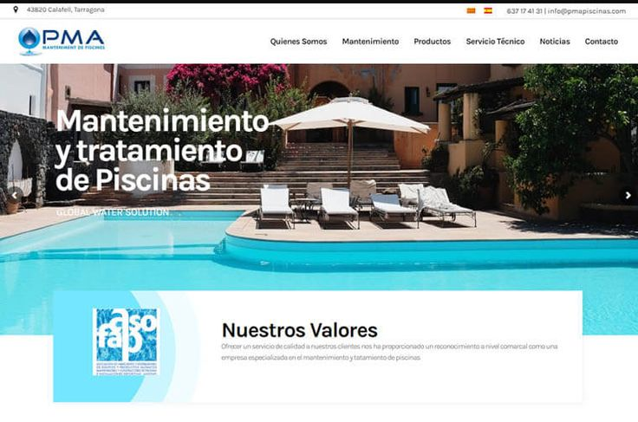

Bibliografías:

<https://www.igrafiq.com/portfolio/diseno-pagina-web-para-pma-piscinas/>